Prise en charge en SSR d'une patiente de 92 ans ayant une AEG due à une péricardite au cours d'une polyarthrite rhumatoïde séropositive (siège multiple) nécessitant une réautonomisation aux AVQ afin de pouvoir regagner son domicile, car cette dame vit seule.

Elle est rentrée le Mercredi 6 janvier 2019 à 9h00 en provenance du MCO ( ES entité géographique différente de celui du SSR) et sortie le 25 janvier 2019 à 10h00 pour son domicile

Elle est diabétique (type 1) est nécessite un suivi afin d'ajuster son insuline.

Elle a un traitement anticoagulant au long cours avec suivi de l'INR.

Elle a besoin d'aide partielle pour ses transferts, ainsi que pour aller aux toilettes.

Elle s'habille seule mais nécessite une aide pour mettre ses chaussettes et chaussures. Elle est continente, mais elle a des difficultés à se déplacer donc la nuit (pour éviter tout risque de chute) elle demande le bassin qu'elle installe et désinstalle seul . Aucun problème de communication et de comportement.

1. Indiquer les modes d'entrée avec la provenance et de sortie avec la destination
2. Calculer le nombre de RHS et de journées facturées du séjour

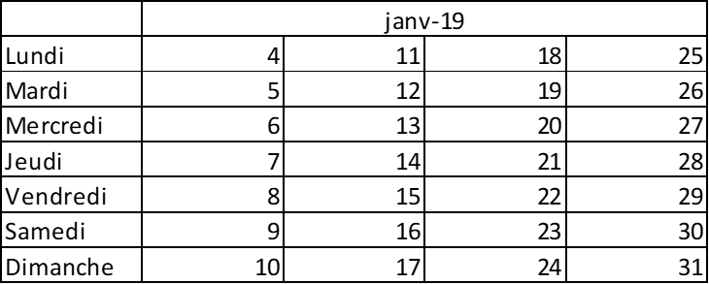

1. Codage

Date opératoire (si nécessaire)

MMP

AE

DAS

Dépendances